БЮДЖЕТНОЕ ДОШКОЛЬНОЕ ОБРАЗОВАТЕЛЬНОЕ УЧРЕЖДЕНИЕ ЦЕНТР РАЗВИТИЯ РЕБЕНКА – ДЕТСКИЙ САД № 6 « РУЧЕЕК»
МУНИЦИПАЛЬНОГО РАЙОНА АЛЬШЕЕВСКИЙ РАЙОН С. РАЕВСКИЙ РБ

КОНСПЕКТ
организованной
образовательной деятельности в подготовительной группе
« ЦАРСТВА ПРИРОДЫ »
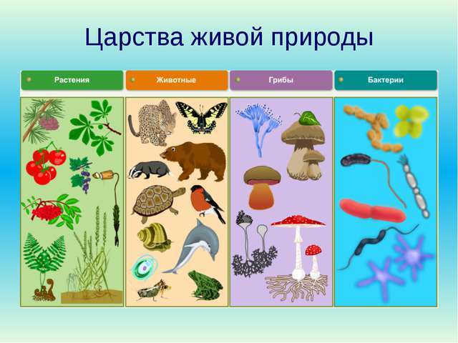
Воспитатель: Сафина А.Р

2017 год

Детская деятельность: познавательная, коммуникативная, восприятие художественной литературы, игровая
Задачи: обобщить, систематизировать и закрепить знания детей о природе, расширять знания о четырех царствах природы: животные, растения, грибы, бактерии, закрепить знания о живой и неживой природе, дать характеристики живой и неживой природе, закрепить знания о пище животных
Развивать поисковую деятельность, умение анализировать и делать выводы, развивать кругозор, логическое мышление, внимание, любознательность, связную речь
Воспитывать заботливое отношение к природе
Предварительная работа: беседы, игры экологического содержания, чтение рассказа « Нефть в море»
Оборудование и материалы: интерактивная доска, карточки, схемы, оборудование для проведения опыта ( чашка с водой, нефть, перья)
Ход образовательной деятельности:
В. и Д.:
Встанем рядышком, по кругу,
Скажем, « здравствуйте» друг другу.
Нам здороваться не лень:
Всем « привет» и «добрый день»!
Если каждый улыбнется,
Утро доброе начнется!

В.: Ребята, сегодня мы с вами будем говорить о природе.
В.: Посмотрите, это эмблема года Экологии в России, который объявлен в этом году. Что такое экология?

Д.: Это забота и охрана природы.
В.: Опишите эмблему. Как вы думаете, что означает она?
Д.: Круг с неровными линиями различных цветов, олицетворяющих многообразие природы России.
В.: Рядом мы видим текст – 2017 Год экологии в России.
В.: Что такое природа?
Д.: Деревья, животные, море, озеро, горы, птицы, камни…….
В.: Вы назвали много объектов природы, я услышала объекты живой и неживой природы. Назовите признаки живой природы.
Д.: Дышит, размножается, питается, растет.
В.: Подумайте и скажите, на какие четыре царства можно разделить живую природу?
Д.: Животные, растения, грибы, бактерии.

В.: Сейчас поговорим о каждом царстве в отдельности. Первое царство-
царство растений. Что сюда входит?
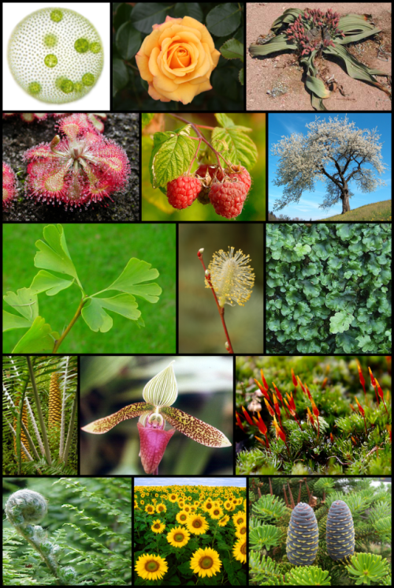

Д.: Деревья, цветы, кустарники, травы, водоросли.
В.: Назовите части растений.
Д.: Ствол, стебель, корень, лист, цветок.
В.: Кто знает, как размножаются растения?
Д.: Семенами
В.: Семенами можно размножать цветы, травы, кустарники и даже деревья, например, если посеять семена еловых шишек, то они прорастут и мы получим саженцы ели.

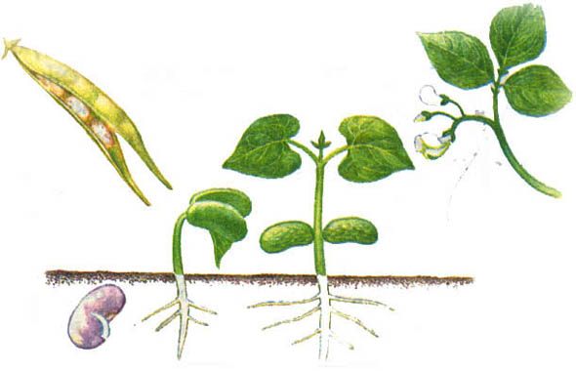

В.: Еще как можно размножать растения?
Д.: Черенкованием, делением корня, и отростками.

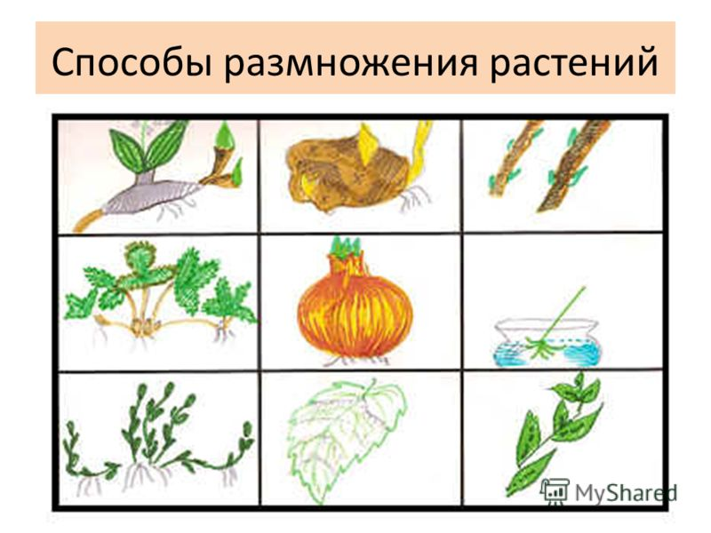

В.: Посмотрите на слайд и скажите, как можно по спилу дерева определить сколько ему лет?

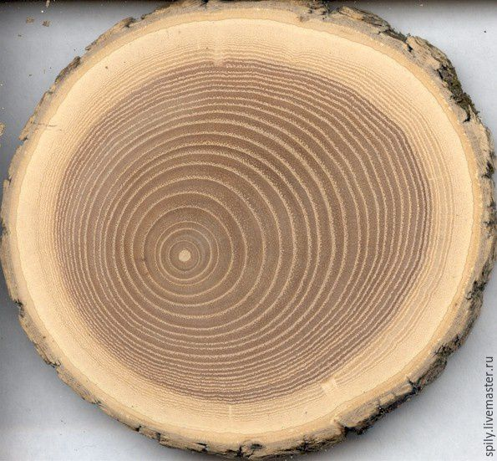

Д.: Посчитать круги
В.: Посмотрите на елку, догадайтесь, как определить сколько ей лет?
Д.: Посчитать сколько рядов веток на ней выросло.

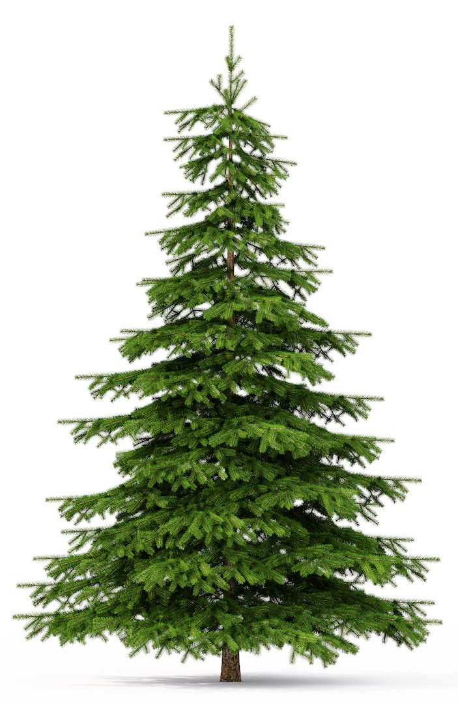

В.: Поговорим о втором царстве – царстве животных. Назовите, кто сюда входит?
Д.: Птицы, рыбы, насекомые, т.е. все живые существа.

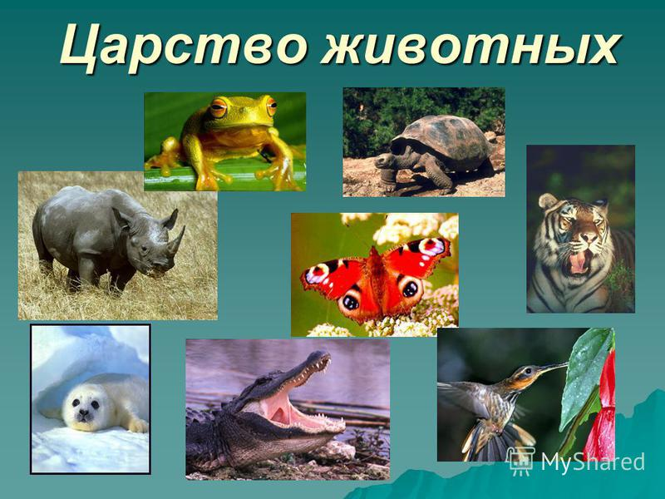

В.: Назовите части живых существ.
Д.: Голова, туловище, лапы, хвост, рога, плавники, клюв, крылья ……
В.: (выставляет экологическую цепочку – зерна -мышь - сова), догадайтесь, что это за цепочка?

Д.: Кто чем питается.
В.: Правильно, мы с вами знаем, что все в природе взаимосвязано, и одно не может существовать без другого.
В.: Поиграем в игру « Кто чем питается»
Дети за столами парами соотносят картинки.
В.: Предлагаю поиграть в игру « Что лишнее»

Дети индивидуально выполняют задание, зачеркивают лишнее животное.
- Еж, лось, заяц, волк
- Дятел, синица, воробей, грач
- Кабан, медведь, лиса, заяц
В.: Давайте посмотрим, как вы ответили. ( дети отвечают)

В.: Поговорим о третьем царстве – царстве грибов. Как вы думаете, почему учение выделили грибы в отдельное царство?

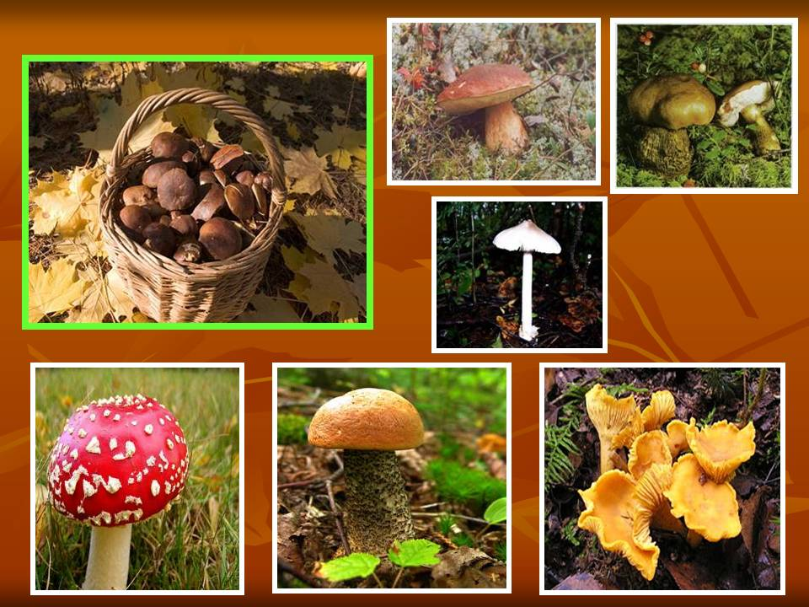

Д.: У них нет листьев, цветов, стеблей, веток.
В.: Назовите части гриба,
Д.: Ножка, шляпка, грибница, споры
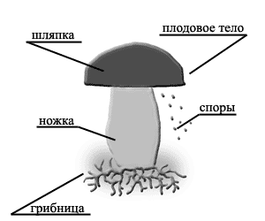

В.: Одним словом надземная часть называется – плодовое тело.
В.: Назовите, какие грибы знаете.
Д.: Сыроежки, подберезовики, подосиновики, маслята, белый гриб……..
В.: Как размножаются грибы?
Д.: Спорами
В. Правильно, споры находятся на нижней поверхности шляпки, они осыпаются на землю и прорастают.

В.: Четвертое царство – бактерии. Где они находятся?

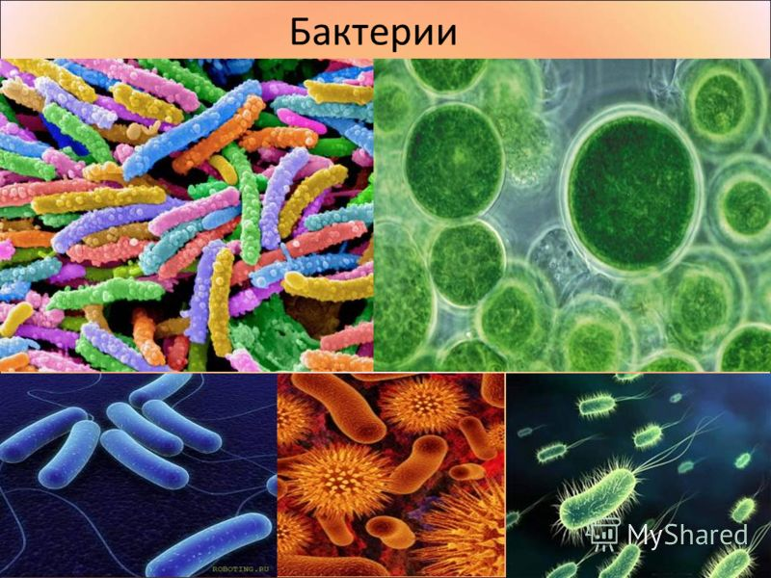

Д.: Везде, на столе, на руках, на полу
В.: Стоит говорить о частях бактерий?
Д.: Нет.
В.: Почему?
Д.: Они просто круглые, овальные, в виде спирали, полоски, трубочки, т.е. без ничего.
В.: Мы их можем увидеть?
Д.: Нет.
В.: Почему?
Д.: Они очень маленькие, их можно увидеть только под микроскопом.
В.: Они настолько малы, что на кончике швейной иглы помещается несколько сот тысяч бактерий
В.: Ребята, бактерии бывают полезные и вредные.
В.: Вредные, чем опасны для всего живого?
Д.: - Они могут вызвать заболевание животного или человека
- Могут вызвать заболевания растений
- Поселившись на продуктах питания, они портят их.
В.: А про полезные, что можете сказать?
Д.: - Молоко превращается в простоквашу при помощи бактерий.
- Бактерии помогают переваривать пищу у животных и у человека
- Почвенные бактерии удобряют почву
- Бактерии используют для производства некоторых лекарств
В.: Как вы думаете, как размножаются бактерии
Д.: ( ответы детей)
В.: Бактерии размножаются делением.

В.: Поговорим о неживой природе. Назовите ее объекты.
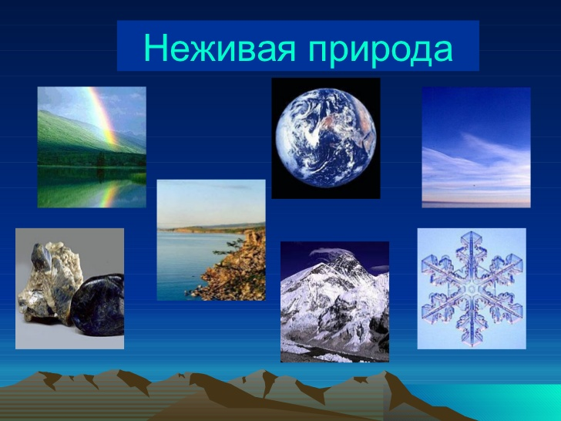
Д.: Вода, камни, песок, воздух, почва………
В.: Ребята, мы проводили много опытов с воздухом, водой, снегом, песком. Помните, мы прочитали рассказ «Нефть в море», и я обещала показать опыт с нефтью (проводят опыт – наливают нефть в чашку с водой и опускают туда перо птицы, смотрят, что с ним произошло)
Дети высказывают свои выводы.

В.: Ребята, несмотря на то, что вы еще маленькие, но вы тоже можете беречь и защищать нашу природу. Что вы можете делать для природы и наоборот, чего нельзя делать, чтобы сохранить ее?
Д.: Сажать деревья, не разорять птичьи гнезда, не шуметь в лесу……
В.: Давайте будем беречь нашу прекрасную Землю, наш общий дом. Запомните, мы все - частица природы. Не обижайте ни дерево, ни муравья. Берегите и любите все живое! И тогда наша планета будет всегда красивой и цветущей!

